**Реформация в Европе XVI-XVII вв**

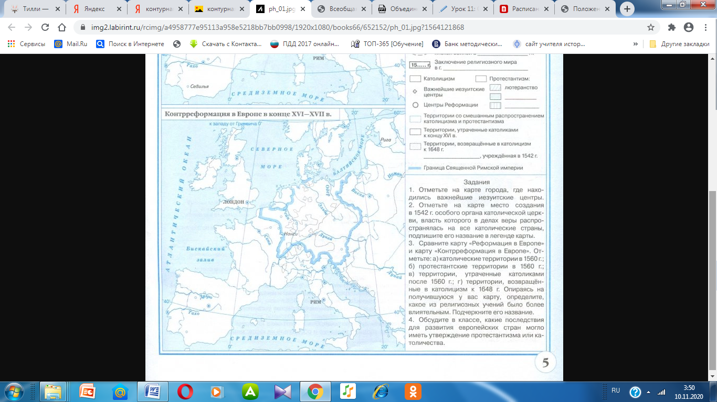

Условные обозначения:

Задания 1:Укажите на карте:

1. Границы государств в конце XVI в: Испания, Франция, Италия, Османская импе5рия, Речь Посполитая, Священна Римская Империя, Англия, Норвегия, Швеция, Ирландия, Шотландия, Дания.
2. Подпишите эти страны
3. Выделите территории, на которых господствовала католическая церковь
4. Выделите территории, где продолжалась борьба между католиками и протестантами
5. Выделите территории, на которых утвердились протестантские церкви: лютеранская, кальвинистская, англиканская

Задание 2.

1. Последователей нового религиозного учения во Франции называли гугенотами, в Англии-пуританами. О каком реформационном учении идет речь? _____________________________

Задание 3.

1. Каково значение Реформации в Европе?_________________________________________________________________________________________